Luftwiderstand

Janes Thomas und Nils Bührer

Inhaltsverzeichnis

1 Einleitung 3

2 Der Versuch 4

3 Messwerte 5

4 Auswertung 8

4.1 Abhängigkeit der Geschwindigkeiten 8

4.2 Bestimmung der Proportionalität 9

4.3 Bestimmung der Widerstandszahl 9

5 Fazit 11

6 Verbesserungsvorschläge 11

7 Quellen 12

# Einleitung

In diesem Experiment möchten wir uns den Luftwiderstand genauer anschauen.

Der Luftwiderstand ist eine Bezeichnung für eine Kraft, welche auftritt, wenn zum Beispiel ein Fallschirmspringer losspringt. Ohne den Luftwiderstand wäre der Sprung physikalisch gesehen ein Freier Fall und der Springer würde um 9,81 m/s pro Sekunde schneller werden. Das wäre eine gleichmässig beschleunigte Bewegung (die Geschwindigkeit nimmt linear mit der Zeit des Falles zu).

Die Geschwindigkeit des Springers wäre innerhalb von kurzer unglaublich gross. Allerdings befindet sich etwas zwischen dem Springer und der Erde: Luft. Diese bremst den Fallschirmspringer so ab, bis er nicht mehr beschleunigt und er mit einer konstanten Geschwindigkeit runterfällt.

Mit diesem Experiment möchten wir aufzeigen, dass es den Luftwiderstand gibt und wie er auf fallende Körper wirkt. Deshalb lassen wir Trichter aus Papier von einer erhöhten Position fallen und messen die Geschwindigkeit der fallenden Trichter.

# Der Versuch

Wir versuchten eine gute Möglichkeit zu finden, den Versuch durchzuführen. Die Idee war es, den Papiertrichter von einer höheren Position fallen zu lassen. Um eine gute Position zu finden, versuchten wir beim ersten Mal, das Messgerät auf den Tisch zu stellen, während die Person, welche die Trichter

fallen lassen sollte, auf einem Stuhl steht. Das war aber

für uns ein bisschen unsicher, weshalb wir uns entschieden,

das Messgerät auf den Boden zu stellen, während die andere

Person sich im Stehen streckte, um den Trichter auf zwei Meter

zu positionieren.

Messen konnten wir alles mit einem Messgerät, welches wir an einen

Laptop anschlossen und ein Programm namens „Logger Pro“ laufen

liessen. Mit diesem konnten wir zum Beispiel die Position oder die

Geschwindigkeit des Trichters messen.

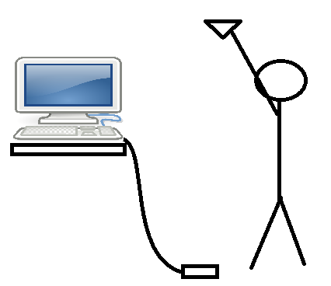

Abbildung - Skizzirung des Versuchs

# Messwerte

In diesem Abschnitt präsentieren wir die Messwerte des Versuches und die jeweiligen Quadrate.

Papertrichterdaten

* Höhe: 5,9 cm
* Breite: 13 cm
* Durchschnittlich 1,47 g

Daten des Versuches

|  |  |  |  |  |  |  |
| --- | --- | --- | --- | --- | --- | --- |
| Anzahl Trichter | 1 | 2 | 3 | 4 | 5 | 6 |
| Höhe (m) | 1,94 | 2 | 2 | 2 | 2 | 2,20 |
| (End-) Geschwindigkeit (m/s) (vE) | 1,3 | 2,09 | 2,612 | 2,75 | 3,02 | 3,1 |
| vE2 | 1.69 | 4,37 | 6,82 | 7,56 | 9,12 | 9,61 |

Quadrate

1 Trichter

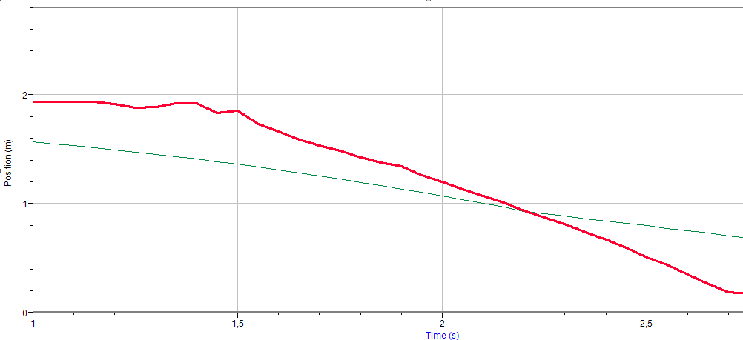

2 Trichter

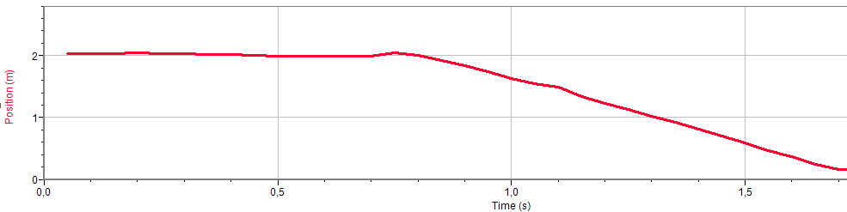

3 Trichter

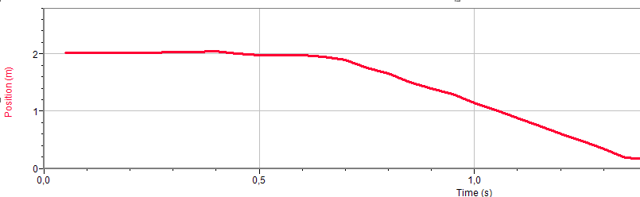

4 Trichter

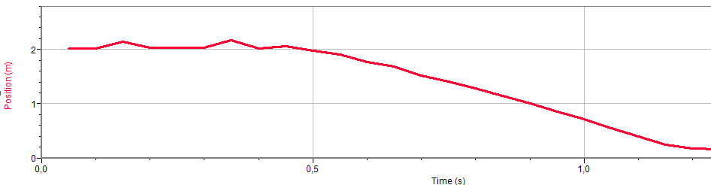

5 Trichter

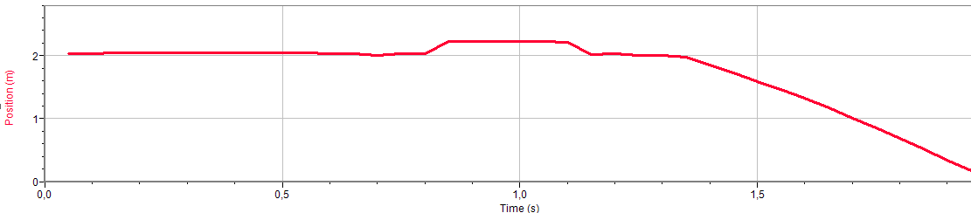

6 Trichter

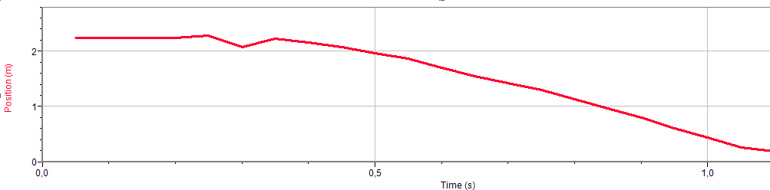

# Auswertung

## Abhängigkeit der Geschwindigkeiten

Die Unterschiede der einzelnen Geschwindigkeiten können wir nun verwenden, um zu definieren, wie sich das Gewicht auf den Luftwiderstand auswirkt.

Bei unserem Versuch betrug die Endgeschwindigkeit eines Trichters 1,3 m/s. Mit drei Trichtern verdoppelte sich die Geschwindigkeit. Je mehr Trichter wir verwendet haben, desto weniger gross war der Anstieg der Geschwindigkeit.

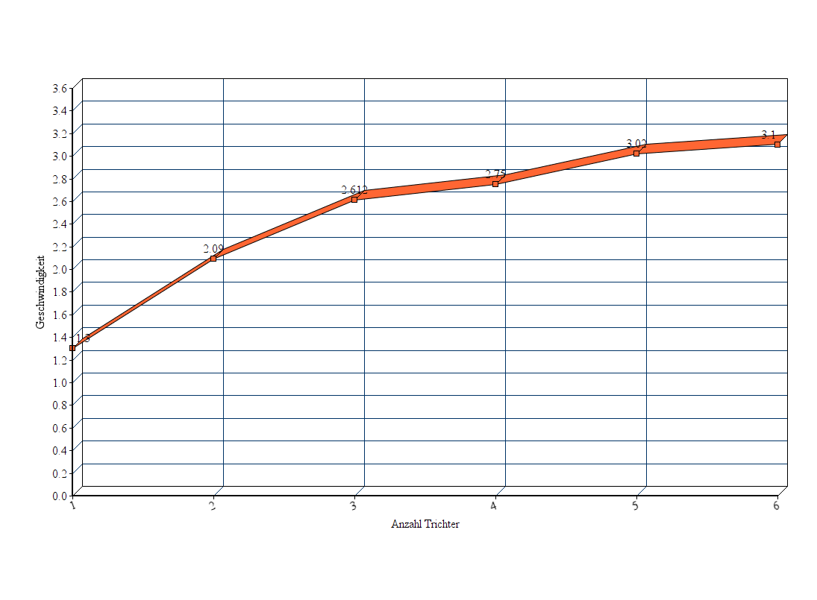

Ähnliches sehen wir bei den Geschwindigkeiten im Quadrat.

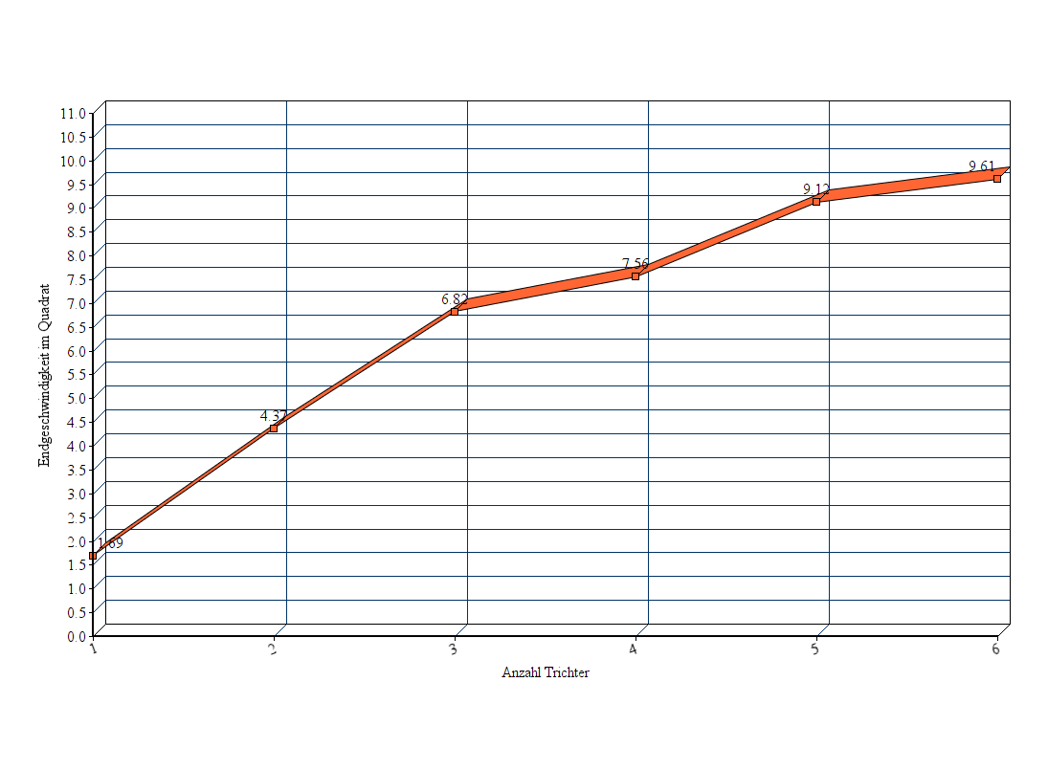

## Bestimmung der Proportionalität

Wie wirkt sich nun das Gewicht auf die Geschwindigkeit des Trichters aus?

Um das zu beantworten, schauen wir uns einmal unsere Messwerte genauer an.

Bei einem Trichter beträgt die Geschwindigkeit 1,3 m/s. Bei doppeltem Gewicht ist die Geschwindigkeit allerdings nicht doppelt so gross. Dies trifft bei uns erst bei der Verdreifachung des Gewichts zu. Laut Theorie sollte aber die doppelte Geschwindigkeit erst bei vierfachem Gewicht erreicht werden[1].

## Bestimmung der Widerstandszahl

Die Widerstandszahl kann durch die Umformung von der folgenden Gleichung berechnet werden:

$$m⋅g= \frac{1}{2}c_{w}⋅ρ⋅Α⋅v_{E}^{2}$$

Das wäre dann so:

$$c_{w}= \frac{2⋅mg}{ρ⋅A⋅v_{E}^{2}}$$

Werte einfügen und umwandeln:

$$c_{w}= \frac{2⋅0.00147kg ⋅9,81}{1.29 kg/m^{2}⋅0.01327m^{2}⋅1,69m/s}$$

Der Wert für $ρ$ wurde mithilfe der Temperatur und der Höhe des Experiments berechnet.

Somit kommen wir auf die Widerstandszahl:

$$c_{w}=1.00$$

Diese Zahl stimmt nicht mit dem Theoriewert von 0.51° überein.

# Fazit

Am Ende der Arbeit haben wir bemerkt, dass wir kleine Messfehler gemacht hatten; darausfolgend stimmt unser Resultat nicht mit anderen Werten überein.

# Verbesserungsvorschläge

Um eine bessere Genauigkeit zu erreichen, hätten wir den Versuch deutlich mehrmals und auch an verschiedenen Orten durchführen müssen.

# Quellen

http://www.e34.de/tuning/leistungvmax.htm

1. http://www.e34.de/tuning/leistungvmax.htm